KEMENTERIAN AGAMA REPUBLIK INDONESIA KANTOR KEMENTERIAN AGAMA KABUPATEN TASIIOL4LAYA
MADRASAH ALIYA NEGERI l TASIKMALAYA
Alamat Jln Pahlawan KHZ Musthafa Sukamanah Desa Sukarapaih Kec Sukarame Kab. Tasikmalaya Tlp (0265) 545917 website

Nomor Sifat Lampiran Hal
B- 243 /Ma.10.20/PP.00.06/05/2020
Segera

Pemberitahuan Pelaksanaan Tes Seleksi PPDB MAN 1 Tasikmalaya Tahun Pelajaran 2020/2021
15 Met 2020

Kepada Yth :

Calon Peserta Didik MAN 1 Tasikmalaya
di

tempat

Assalaamu’alaikum Wr. Wb.

Menindaklanjuti Surat Edaran Dirjen Pendidikan Islam Kementerian Agama RI Nomor: B- 686.1/DJ.I/Dt.I.I/PP.00/03/2020 tanggal 24 Maret 2020 tentang Mekanisme Pembelajaran dan Penilaian Madrasah dalam Masa Darurat Pencegahan Penyebaran Covid-19 dan meinperhatikan Surat Edaran Dinas Pendidikan Provinsi Jawa Barat No. 443/5037-Set. Disdik Tanggal 23 April 2020 tentang Peipanjangan Waktu Pelaksanaan PBM di rumah dan Informasi Kegiatan Akademik Tahun Pelajaran 2019/2020 serta memperhatikan surat kaini sebelumnya No. B-117/Ma. 10.20/PP.00.06/02/2020 Tanggal l8Februari 2020 tentang PPDB, dalam rangka penyesuaian kembali pelaksanaan Penerimaan Peserta Didik Baru (PPDB) di MAN 1 Tasikmalaya, bersama ini kami sampaikan jadwal kegiatan PPDB Tahun Pelajaran 2020/2021 sebagaimana berikut:
- Pelaksanaan Seleksi Pendaftaran Jalur Reguler melalui 2 tahap yaitu:
  - Data nilai mata pelajaran B. Indonesia, Matematika, IPA, IPS dan B. Inggris semester 1 s.d. 5 yang diinput oleh calon peserta didikmelalui website: manegeriltasikmalaya.sch.id (Form Nilai Raport) mulai tanggal 16 — 30 Mei 2020
  - Test Seleksi secara online melalui website: manegeriltasikmafaya.sch.id (Tes PPDB Online 2020) yang akan dilaksanakan pada tanggal 2 juni 2020 dengan materi Matematika, Bahasa Indonesia, Bahasa Ing8riS, IPA, IPS dan PAI
- Pengumpulan berkas mulai tanggal 16 — 30 Mei 2020 melalui jasa pengiriman yang ditujukan kepada Panitia
PPDB MAN 1 Tasikamlaya dengan alamat: Jln. Pahlawan KHZ.Musthafa Sukamanah Desa Sukarapih Kec. Sukarame Kab. Tasikmalaya Kode Pos 46461
- Berkas yang dikirim antara lain :
  - Photocopy Raport Semester 1-5
  - Photocopy Kartu Keluarga
  - Photocopy Kartu NISN Terdaftar aktif dapodik
  - Pas Photo Ukuran 2x3 2 (Lembar)
  - Photocopy Akta Kelahiran
Dikirim ke alamat :
Man 1 Tasikmalaya
Jln. Pahlawan KHZ. Musthafa Sukamanah Ds.Sukarapih Kec.Sukarame Kode Pos 46461 Telp/Fax. (0265) 545719
- Pengumuman hasil seleksiakan diumumkan pada hari Sabtu, tanggal 13 Juni 2020 melaui website.
- Untuk rapat orang tua dan daftar ulang insyaa Alloh tidak ada perubahan atau ada pemberitahuan kembali.

Demikian atas perhatian dan kerjasamanya kami ucapkan terima kasih.

Wassa1aamu’aIaikum Wr. Wb.

Tembusan:
Kepala MAN 1 Tasikmalaya

a MAN 1 Tasikmalaya
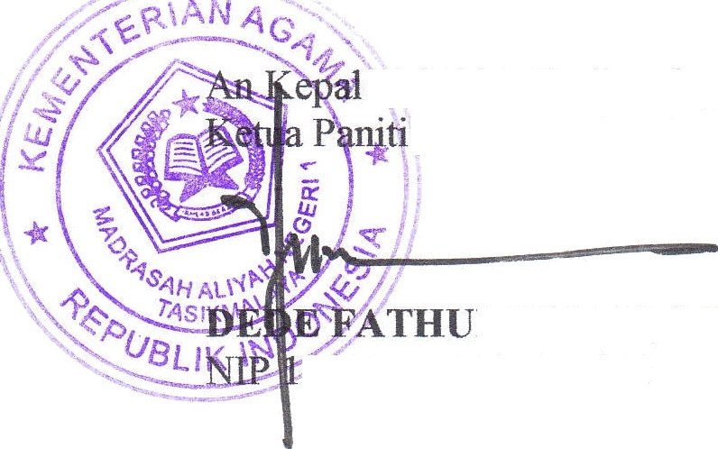
a PPDB MAN 1 Tasikmalaya

L UMAM, S.Pd.I 97809132009011011

